Cognome Nome n°matr.:

Sezione 1. QUIZ
- Tra le proprietà dei sensori, precisione è sinonimo di ripetibilità
vero □ falso □
- La valvola a membrana è denominata così perché ha una membrana ceramica a contatto con il fluido
vero □ falso □
- Le valvole a maschio in teflon sono prive di guarnizioni
vero □ falso □
- In una valvola ad azione inversa l’aria agisce sul diaframma dalla stessa parte dello stelo
vero □ falso □
- La termoresistenza Pt100 è un sensore di temperatura a semi-conduttore
vero □ falso □
- Il manometro a liquido “ad U” misura solo la pressione differenziale
vero □ falso □
- Il venturimetro è un trasduttore di portata
vero □ falso □
- Il misuratore di portata a vortici deve essere montato orizzontale
vero □ falso □

Sezione 2. QUIZ
- Quale proprietà dei sensori non è adimensionale?
a. □ accuratezza rispetto al fondo scala
b. □ accuratezza rispetto alla misura
c. □ sensibilità
d. □ rangeability

- Quale tra i seguenti elementi non è presente in un sensore industriale?
a. □ elemento sensibile primario
b. □ trasduttore
c. □ amplificatore
d. □ servomotore

- Quale tra le seguenti non è una vera termocoppia?
a. □ E
b. □ H
c. □ J
d. □ K

- Un rubinetto può essere
NB: contrassegnare solo la risposta sbagliata!
a. □ a globo
b. □ a doppia sede
c. □ a sfera
d. □ a farfalla

Sezione 3: SENSORI E STRUMENTAZIONE PER MISURE DI PROCESSO

3.1. La misura di temperatura con Termocoppia
- Disegnare uno schizzo costruttivo di una TC per uso industriale.

3.2. Il trasduttore di pressione strain gage
- Riportare nelle 3 righe sottostanti il suo principio di misura

3.3. P&ID
Dal disegno seguente riconoscere la strumentazione di processo, gli elementi di piping ed i più semplici componenti d’impianto

(NB: E’ consigliabile dare indicazione dei termini e/o parti notevoli direttamente sulla fotocopia)

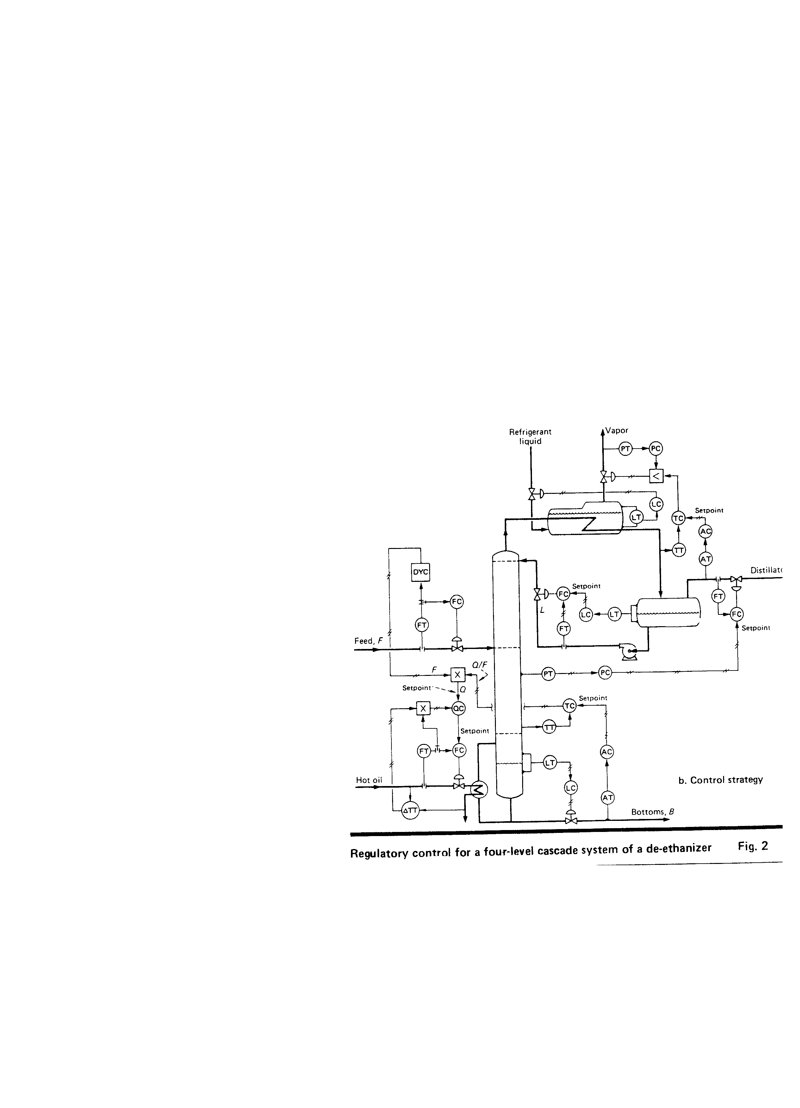

3.4. Il rotametro
- Disegnare uno schema di principio
- Ricavare l’equazione della portata nel caso ideale
- Estendere l’equazione della portata al caso di densità non costante
- Preparare una tabella riepilogativa sul rotametro che riporti nelle sue colonne vantaggi, svantaggi, altre caratteristiche ritenute interessanti.

(NB: Una trattazione breve e ben articolata sarà valutata più di un testo lungo e confuso !)

Sezione 4: LE VALVOLE

4.1. Le valvole
- Riconoscere la tipologia e la funzione della valvola nel disegno seguente
- Distinguere le parti componenti

(NB: E’ consigliabile dare indicazione dei termini direttamente sulla fotocopia)
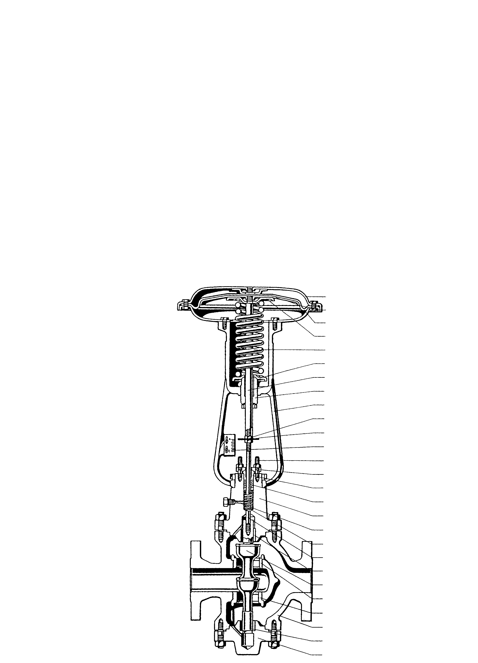

4.2. Problema
Ti viene dato l’incarico di affrontare il problema di verifica di una valvola per acqua a globo a doppia sede, già disponibile e montata in un circuito, che funziona nelle seguenti condizioni:
diametro nominale della linea: DN = 2”
C_{vn} = 18 gpm psi^{-0.5}
pressione a monte della valvola: P₀= 2.122 atm
pressione a valle della valvola: P₁= 1.165 atm

- Effettuare la verifica della valvola in questione.

Sapendo inoltre che: tensione di vapore: P_{v} = 3.7 psi
coefficiente del rapporto della pressione critica per i liquidi: F_{F} = 0.956

- determinare se la valvola dà luogo a cavitazione secondo la normativa IEC.

Sulla stessa linea, a valle della prima valvola, deve essere posizionata una seconda valvola a globo, a flusso avviato ed a singola sede, con valori di C_{vn} in funzione del DN mostrati in tabella.

Valve size | C_{Vn}  Equal percentage | C_{Vn}  Lineare
1.5” | 29 | 27
2” | 52 | 50
3” | 115 | 94

- Assegnata la rangeability r = 30, dimensionare la seconda valvola per una pressione a valle pari a
P₂ = 0.889 atm.

- Fornire la definizione della caratteristica intrinseca.

- Per il caso della valvola con caratteristica equipercentuale tracciare il diagramma della caratteristica intrinseca.

- Spiegare sinteticamente cosa é, e per quali condizioni é definita, la caratteristica di efflusso.

- Determinare i punti salienti della caratteristica di efflusso per la seconda valvola.

